Міністерство освіти і науки України
Національний університет «Львівська політехніка»
Кафедра систем штучного інтелекту

Звіт
про виконання лабораторних та практичних робіт блоку № 3
На тему: «Цикли. Вкладені Цикли. Завершення виконання циклів. Функції. Рекурсія. Вбудовані функції. Одновимірні масиви.»
з дисципліни: «Основи програмування»
до:
Лабораторної Роботи № 2
Лабораторної Роботи № 3
Практичних Робіт до блоку № 3

Виконав:
Студент групи ШІ-13
Проскурня Дмитро Євгенійович

Тема роботи:

Цикли. Вкладені Цикли. Завершення виконання циклів. Функції. Рекурсія. Вбудовані функції. Одновимірні масиви.

Мета роботи:

Оволодіти практичними навичками побудови алгоритмів із використанням базових та вкладених циклічних конструкцій, засвоїти методи керування перебігом виконання циклів, а також опанувати принципи структурного програмування за допомогою функцій (включаючи рекурсію та вбудовані функції) та ефективної обробки одновимірних масивів у мові С++.

Теоретичні відомості:
- Теоретичні відомості з переліком важливих тем:
- Тема №1: Системи числення
- Тема №2: Робота з системами числення та двійкова система числення
- Тема №3: Змінні, Константи, Типи даних та їх Розміри
- Тема №4: Бібліотеки в C++
- Тема №5: Ввід та Вивід даних
- Тема №6: Базові Операції та Вбудовані Функції
- Тема №7: Коментарі у Коді:
- Тема №8: Лінійні алгоритми:
- Тема №9: Розгалужені алгоритми та Умовні Оператори:
- Тема №10: Логічні Оператори:

- Індивідуальний план опрацювання теорії:
- Тема №1: Введення в Цикли та їх Види в С++:
  - Джерела Інформації:
    - Заняття Жука С. О
  - Що опрацьовано:
    - Навчився обирати та синтаксично правильно будувати цикли for, while та do-while для організації повторюваних обчислень.
  - Статус: Ознайомлений
  - Початок опрацювання теми: Ще у школі
  - Звершення опрацювання теми: Ще у школі
- Тема №2: Управління Виконанням Циклів:
  - Джерела Інформації:
    - Заняття Жука С. О
  - Що опрацьовано:
    - Опанував використання операторів break та continue для гнучкого керування перебігом і передчасного завершення циклів.
  - Статус: Ознайомлений
  - Початок опрацювання теми: Ще у школі
  - Звершення опрацювання теми: Ще у школі
- Тема №3: Вкладені Цикли
  - Джерела Інформації:
    - Заняття Жука С. О
  - Що опрацьовано:
    - Навчився конструювати багаторівневі циклічні процеси для обробки двовимірних структур даних і побудови геометричних патернів.
  - Статус: Ознайомлений
  - Початок опрацювання теми: Ще у школі
  - Звершення опрацювання теми: Ще у школі
- Тема №4: Одновимірні Масиви
  - Джерела Інформації:
    - Заняття Жука С. О.
  - Що опрацьовано:
    - Засвоїв оголошення, ініціалізацію та безпечний обхід одновимірних масивів для читання й модифікації елементів.
  - Статус: Ознайомлений
  - Початок опрацювання теми: Ще у школі
  - Звершення опрацювання теми: Ще у школі
- Тема №5: Алгоритми обробки та робота з одновимірними масивами
  - Джерела Інформації:
    - Заняття Жука С. О.
  - Що опрацьовано:
    - Опанував реалізацію базових алгоритмів пошуку та фільтрації даних у масивах.
  - Статус: Ознайомлений
  - Початок опрацювання теми: Ще у школі
  - Звершення опрацювання теми: Ще у школі
- Тема №6: Основи Функцій у С++
  - Джерела Інформації:
    - Заняття Жука С. О.
  - Що опрацьовано:
    - Навчився декомпонувати код на модулі, оголошувати функції та передавати параметри за значенням і посиланням.
  - Статус: Ознайомлений
  - Початок опрацювання теми: Ще у школі
  - Звершення опрацювання теми: Ще у школі
- Тема №7: Розширені Можливості Функцій:
  - Джерела Інформації:
    - Заняття Жука С. О.
  - Що опрацьовано:
    - Опанував використання специфікаторів static/extern, створення рекурсивних алгоритмів та передачу масивів у функції.
  - Статус: Ознайомлений
  - Початок опрацювання теми: Ще у школі
  - Звершення опрацювання теми: Ще у школі
- Тема №8: Вбудовані Функції в С++::
  - Джерела Інформації:
    - Заняття Жука С. О.
  - Що опрацьовано:
    - Навчився застосовувати готові функції стандартної бібліотеки C++ для спрощення та оптимізації коду.
  - Статус: Ознайомлений
  - Початок опрацювання теми: Ще у школі
  - Звершення опрацювання теми: Ще у школі

Виконання роботи:

1. Опрацювання завдання та вимог до програм та середовища:
Завдання №1 Theory Education Activities
- Вивчити теорію 3 епіку

Завдання №2 Requirements management (understand tasks) and design activities (draw flow diagram and estimate tasks 3-7)
- Ознайомився з завданнями та почав записувати їх на дошці Trello

Завдання №3 Lab# programming: Lab 2
- Варіант завдання: 20
- Деталі завдання: Використовуючи оператор циклу, знайти суму елементів, зазначених у
конкретному варіанті. Результат надрукувати, надавши відповідний
заголовком.

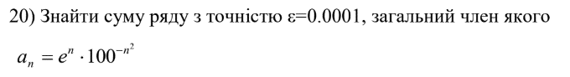
Рис 1. Умова 1 завдання

Завдання №4 Lab# programming: Lab 3
- Варіант завдання: 8
- Деталі завдання: Для х, що змінюється від a до b з кроком (b-a)/k, де (k=10), обчислити
функцію f(x), використовуючи її розклад в степеневий ряд у двох випадках:
а) для заданого n;
б) для заданої точності ε (ε=0.0001).
Для порівняння знайти точне значення функції.

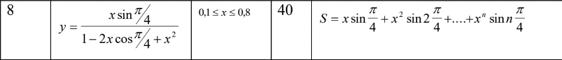
Рис 2. Умова 2 завдання

Завдання №5 Lab1 programming: Practice# programming: Class Practice Task
- Деталі завдання: Ви пишете програму обліку особистих витрат. Користувач задає бюджет на місяць і вводить суму витрат за кожен день.
Далі програма аналізує ці дані через меню: показує статистику, знаходить найдорожчі дні й перевіряє, чи вистачає бюджету.
Дні без покупок теж бувають. У різних обчисленнях вони враховуються по-різному.

Завдання №6 Practice2 programming: Self Practice Task 1

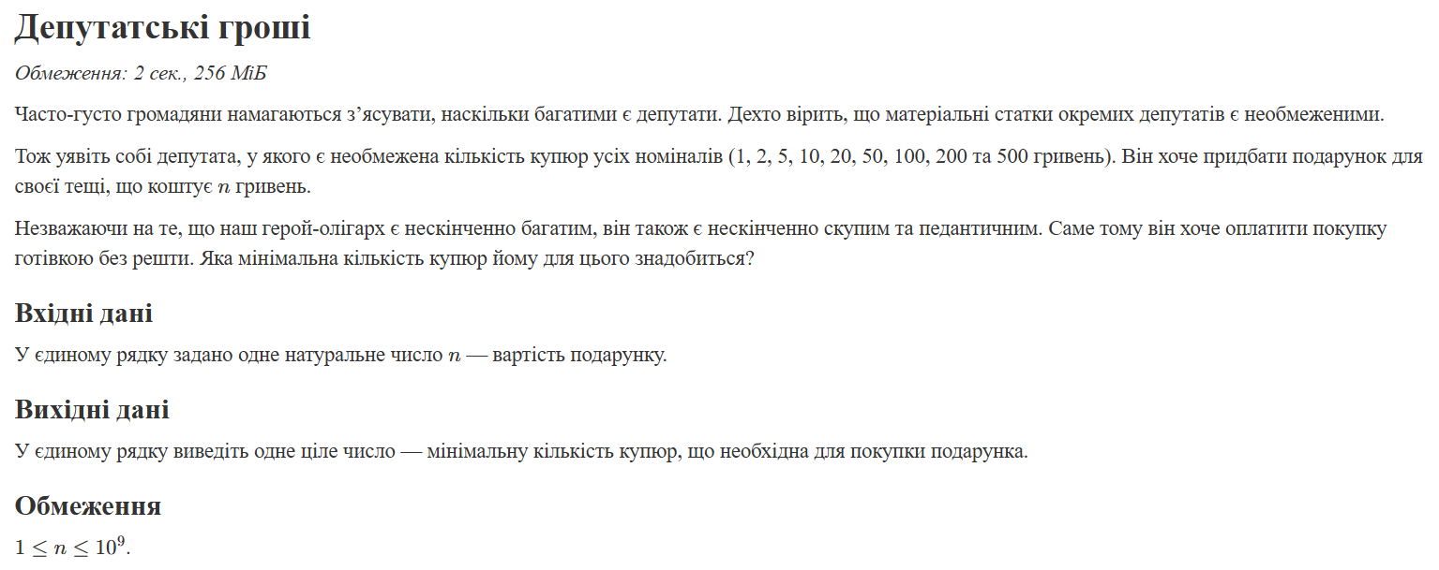
Рис 3. Умова задачі #0021 Депутатські гроші

Завдання №6 Practice2 programming: Self Practice Task 2

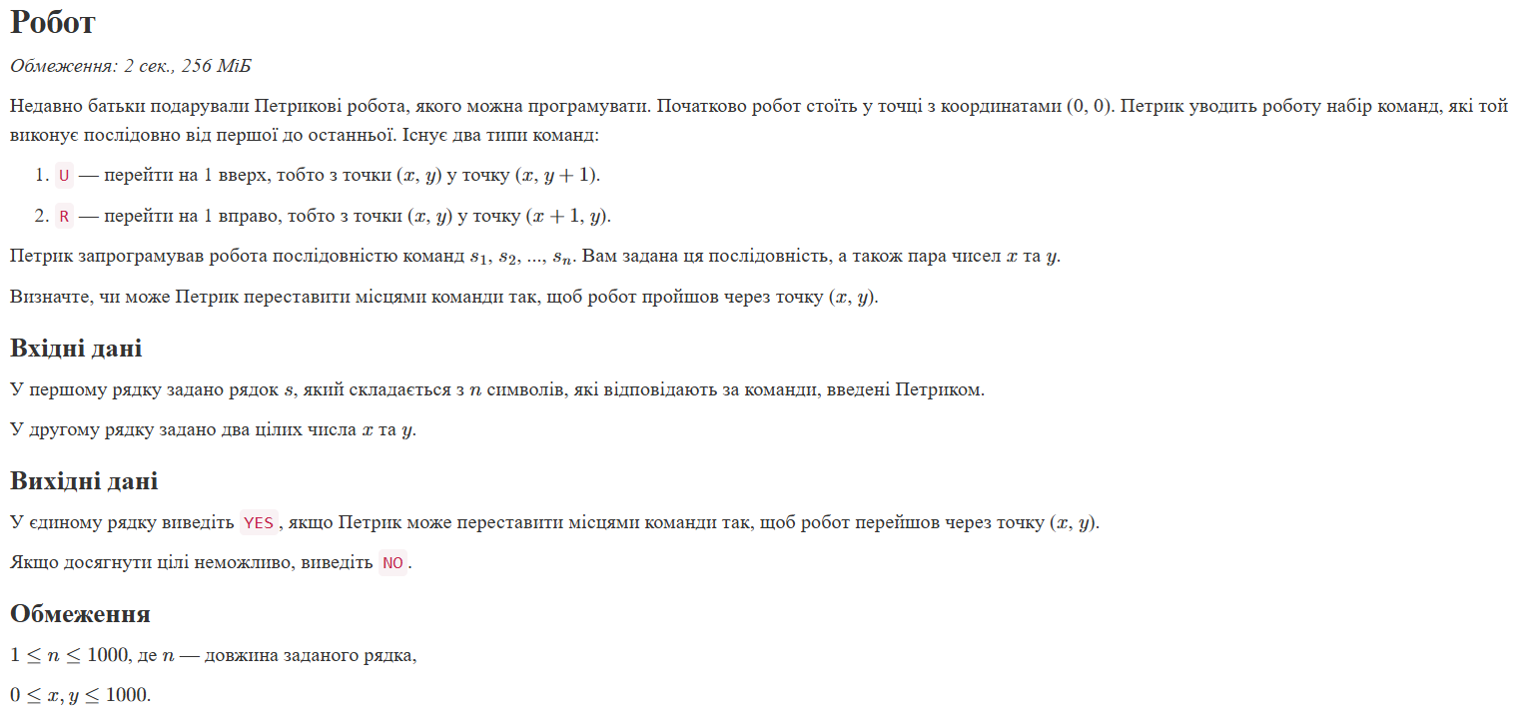
Рис 4. Умова задачі #0483 Робот

Завдання №6 Practice2 programming: Self Practice Task 3

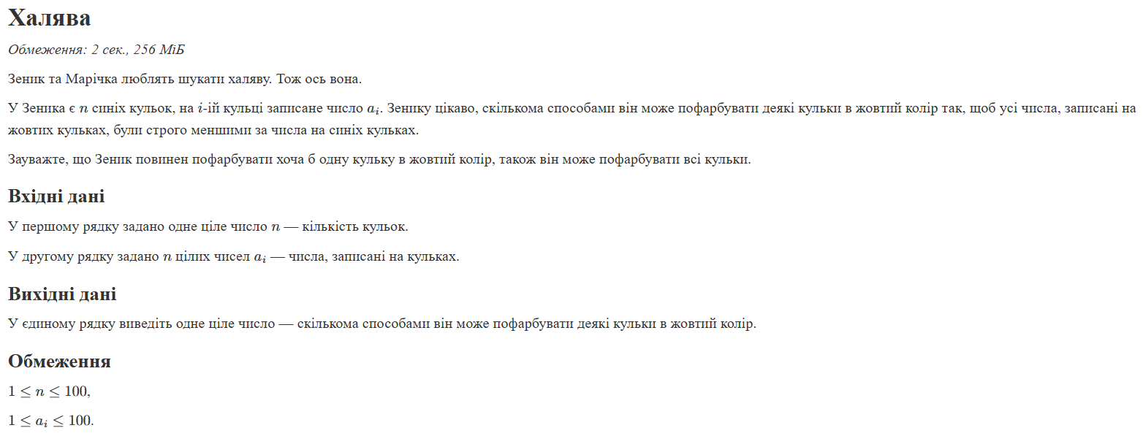
Рис 5. Умова задачі #0365 Халява

2. Дизайн та планована оцінка часу виконання завдань:
Завдання №3 Lab# programming: Lab 2
- Блок схема:
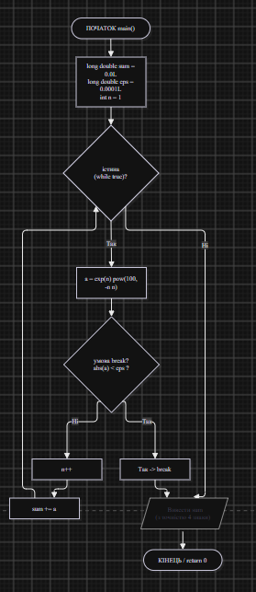
Рис 6. Блок-схема до практичного заняття

- Планований час на реалізацію: 15хв

Завдання №4 Lab# programming: Lab 3
- Планований час на реалізацію: 20хв

Завдання №5 Lab1 programming: Practice# programming: Class Practice Task

- Блок схема:

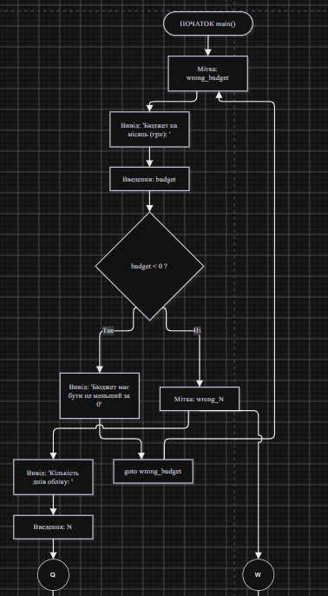
Рис 7. Блок-схема до практичного заняття

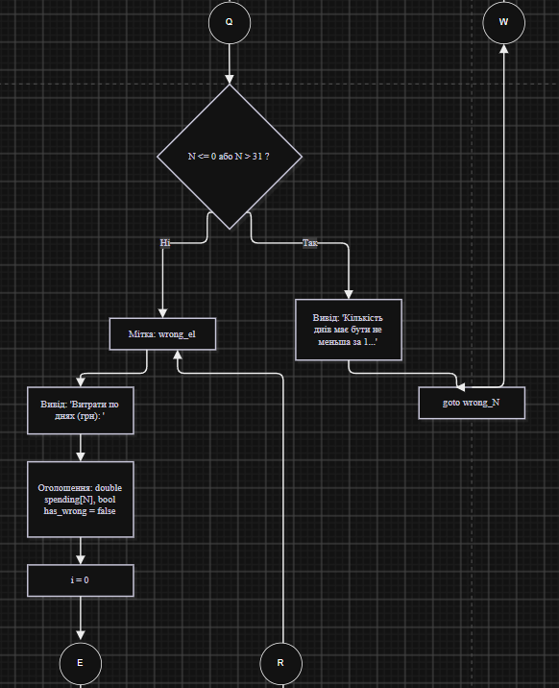
Рис 8. Блок-схема до практичного заняття

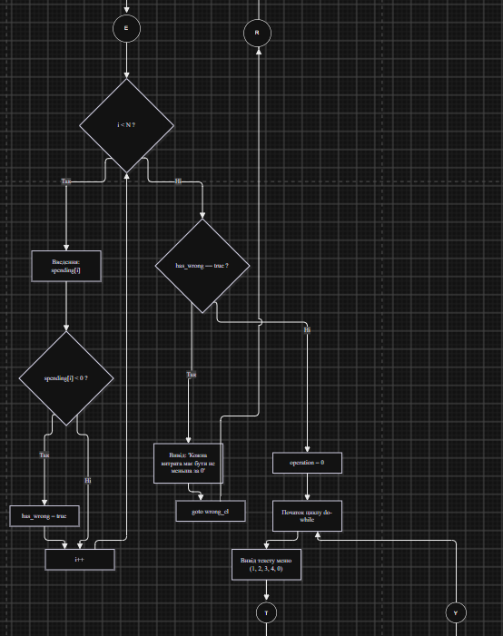
Рис 9 Блок-схема до практичного заняття

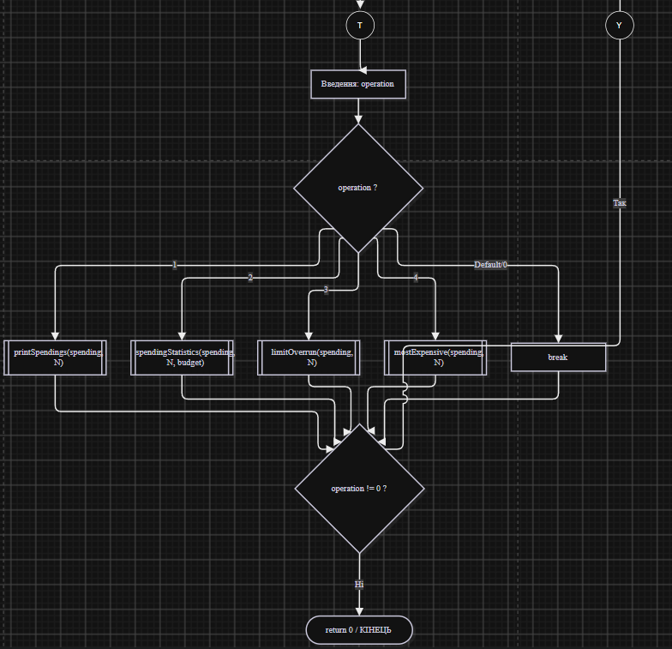
Рис 10. Блок-схема до практичного заняття

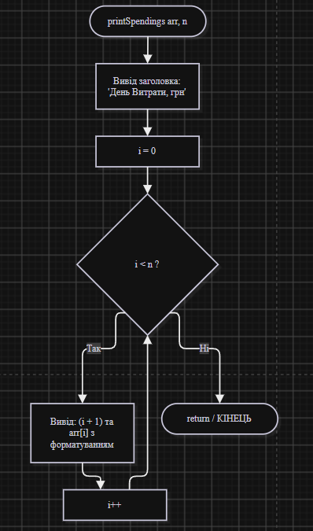
Рис 11. Блок-схема до практичного заняття

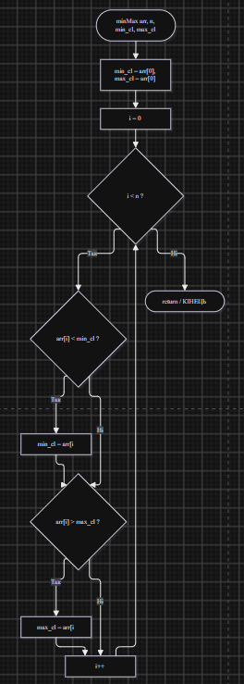
Рис 12. Блок-схема до практичного заняття

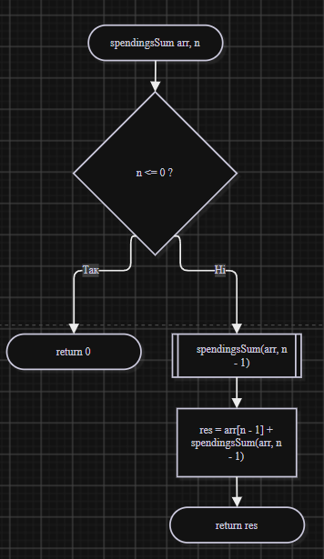

Рис 13. Блок-схема до практичного заняття
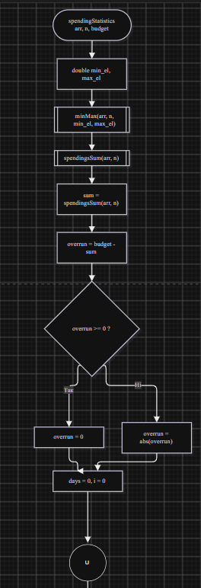
Рис 14. Блок-схема до практичного заняття

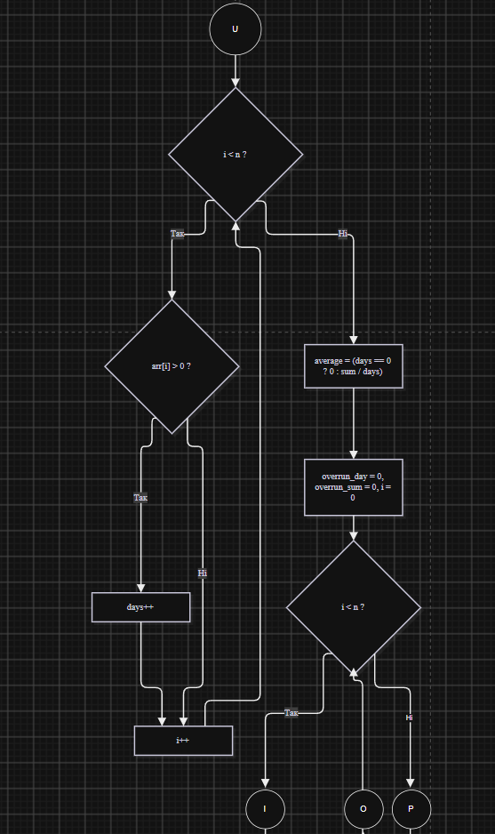
Рис 15. Блок-схема до практичного заняття

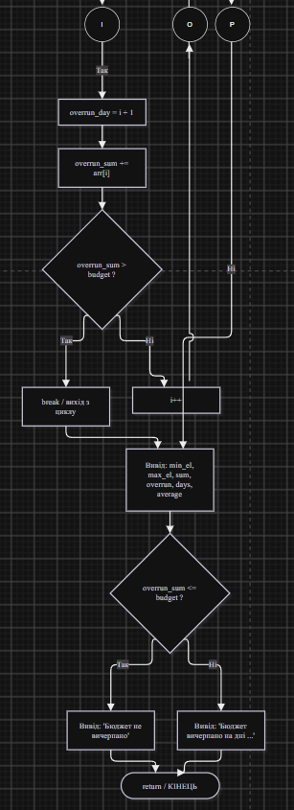
Рис 16. Блок-схема до практичного заняття

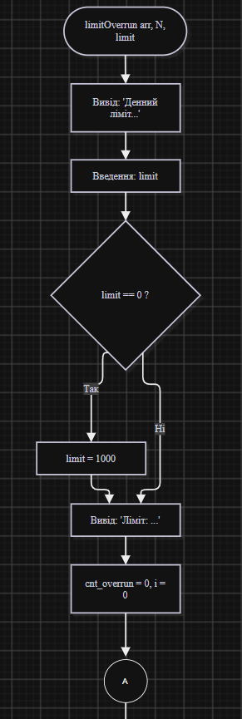
Рис 17. Блок-схема до практичного заняття

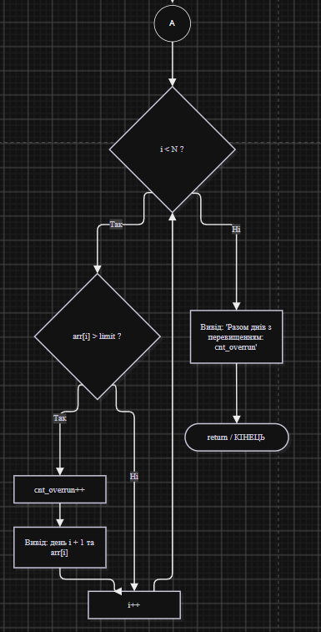
Рис 18. Блок-схема до практичного заняття

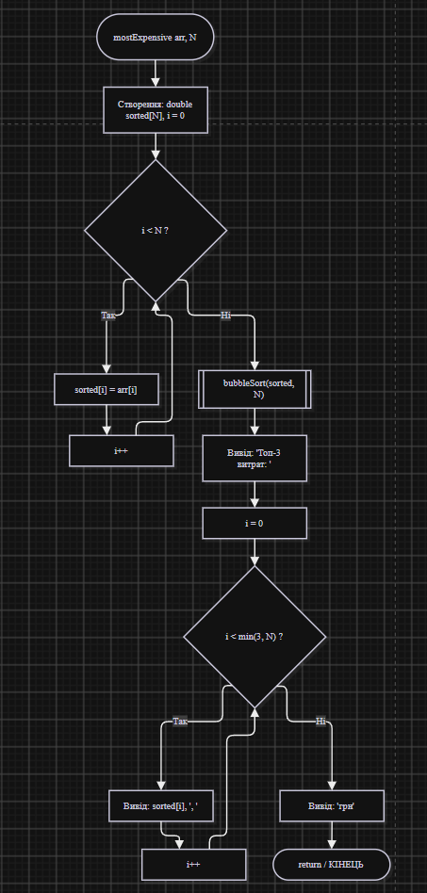
Рис 19. Блок-схема до практичного заняття

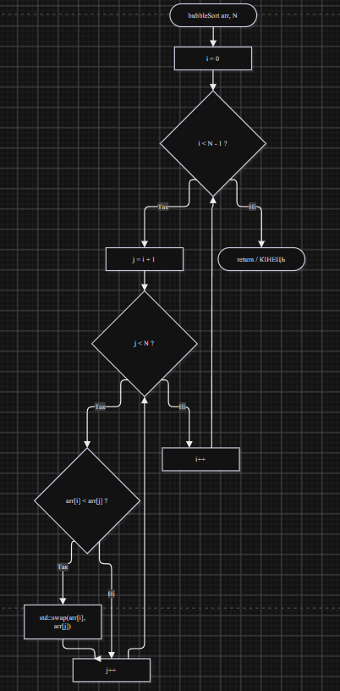
Рис 20. Блок-схема до практичного заняття

- Планований час на реалізацію: 35хв

3. Конфігурація середовища до виконання завдань:
Нічого не встановлював

4. Код програм з посиланням на зовнішні ресурси:
Завдання №3 Lab# programming: Lab 2

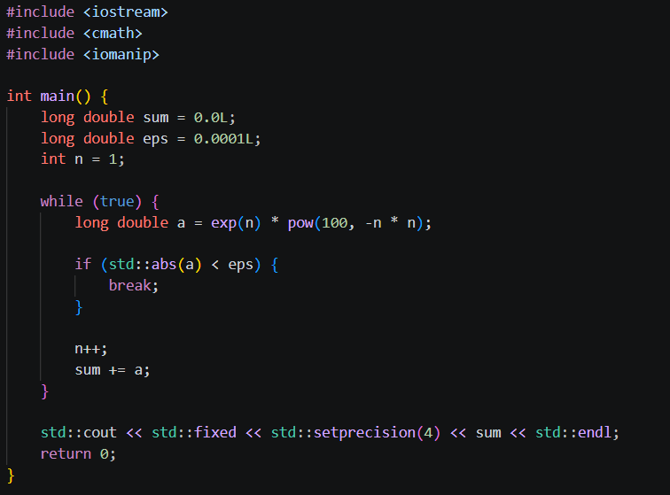
Code #1. Код до 1 завдання лабораторної. Рис 21 Код до 1 завдання лабораторної.

- Час на реалізацію: 5хв
Посилання на файл коду в пулреквесті: https://github.com/artificial-intelligence-department/ai_programming_playground_2026/blob/2a4ff12dd488663026d11dc6701f9e3472797e15/ai_13/dmytro_proskurnia/epic_3/lab_2_task_1_variant_1_dmytro_proskurnia.cpp

Завдання №4 Lab# programming: Lab 3 Task 1

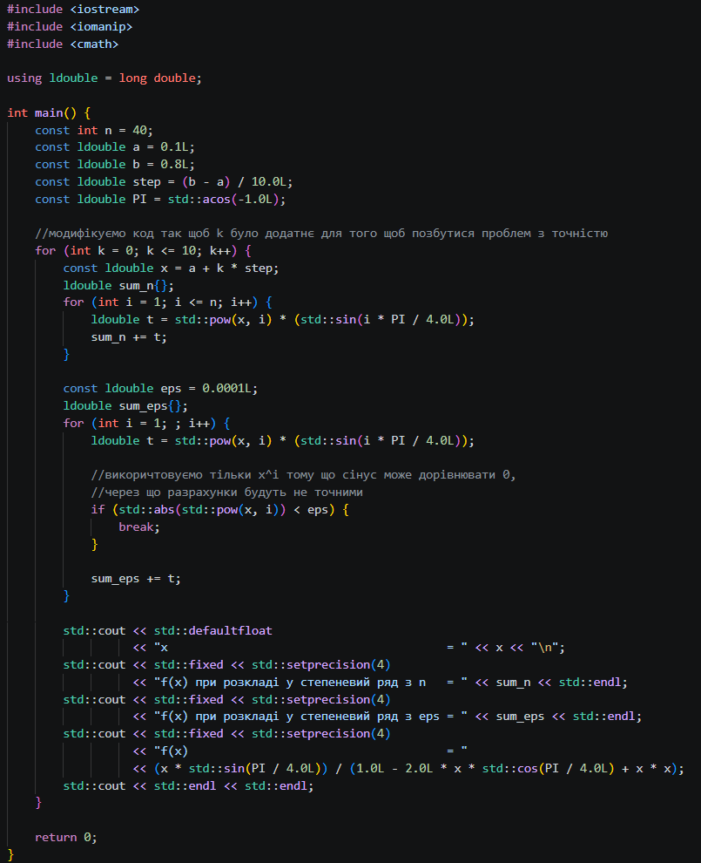
Code #2. Код до 2 завдання лабораторної. Рис 22 Код до 2 завдання лабораторної.

- Час на реалізацію: 15хв
Посилання на файл коду в пулреквесті: https://github.com/artificial-intelligence-department/ai_programming_playground_2026/blob/2a4ff12dd488663026d11dc6701f9e3472797e15/ai_13/dmytro_proskurnia/epic_3/lab_3_task_1_variant_1_dmytro_proskurnia.cpp

Завдання №5 Lab1 programming: Practice# programming: Class Practice Task

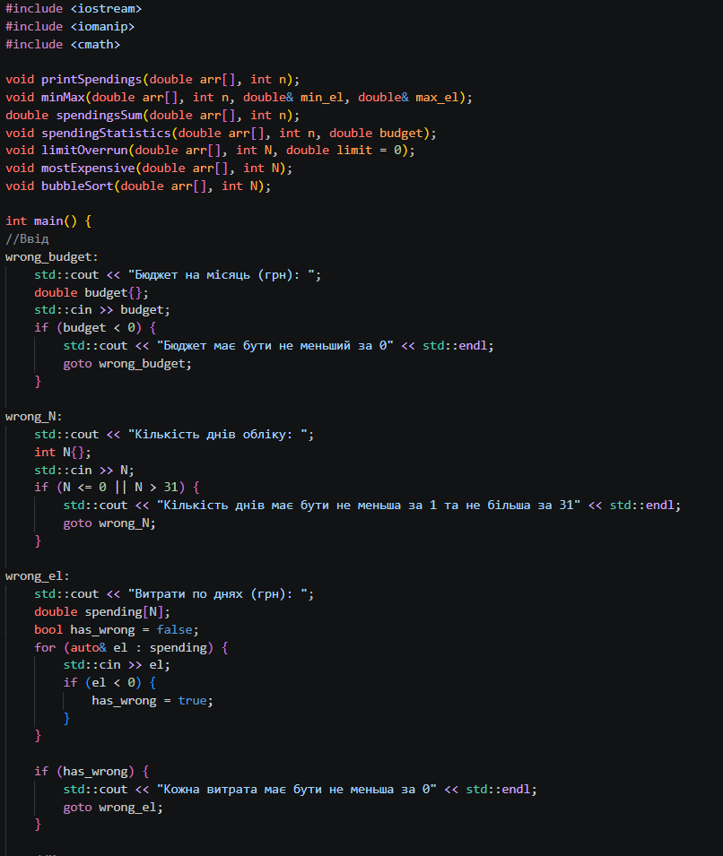
Code #3. Код до практичної. Рис 23 Код до практичної.

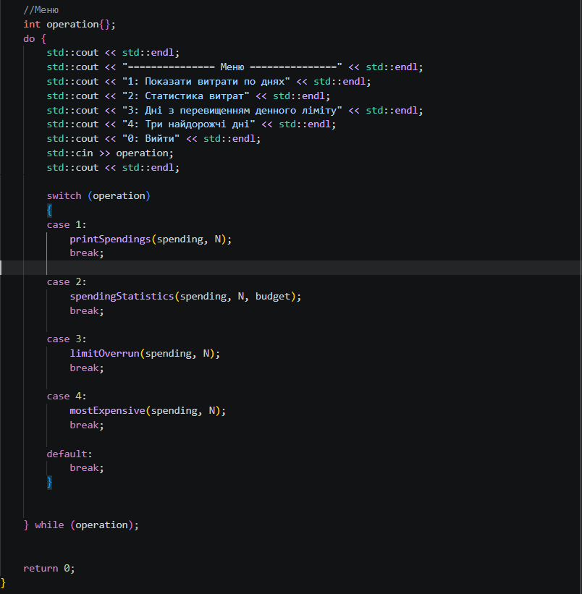
Code #3. Код до практичної. Рис 24 Код до практичної.

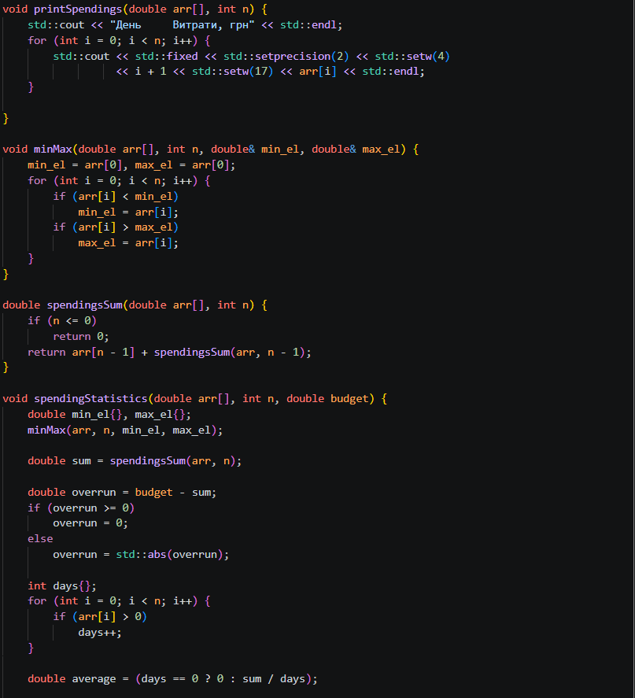
Code #3. Код до практичної. Рис 25 Код до практичної.

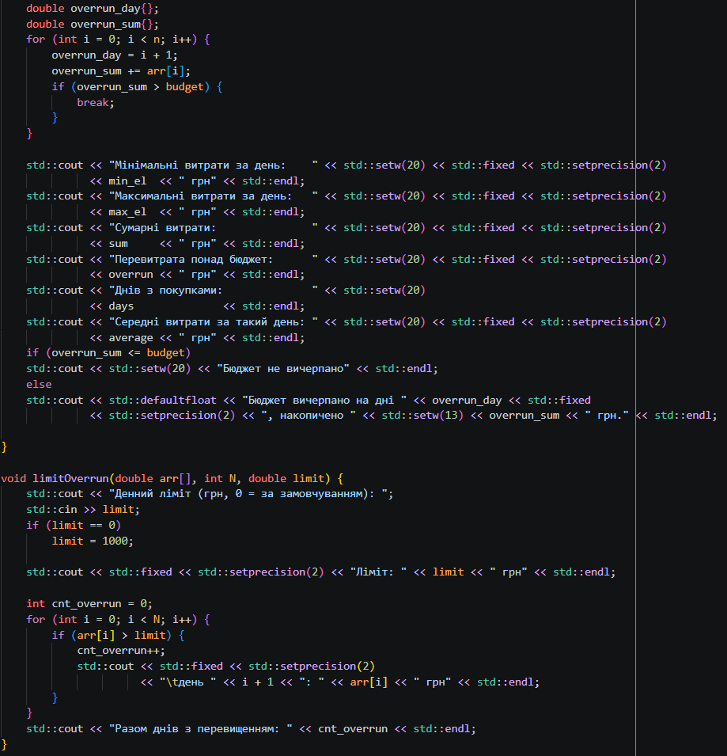
Code #3. Код до практичної. Рис 26 Код до практичної.

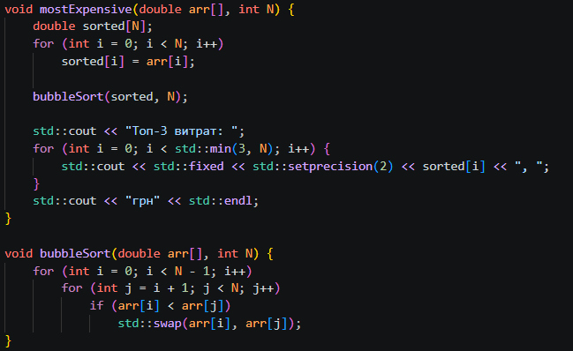
Code #3. Код до практичної. Рис 27 Код до практичної.

- Час на реалізацію: 30хв
Посилання на файл коду в пулреквесті: https://github.com/artificial-intelligence-department/ai_programming_playground_2026/blob/2a4ff12dd488663026d11dc6701f9e3472797e15/ai_13/dmytro_proskurnia/epic_3/practice_task_1_dmytro_proskurnia.cpp

Завдання №6 Practice# programming: Self Practice Task 1

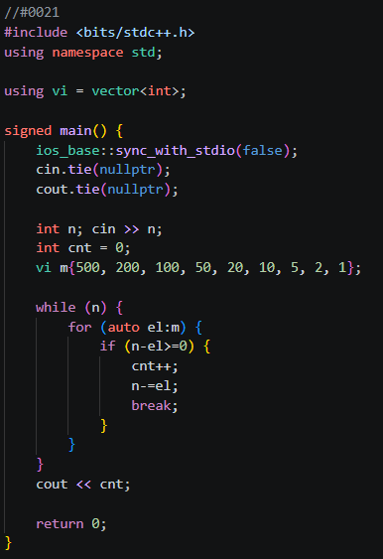
Code #4. Код до задачі Депутатські гроші. Рис 28. Код до задачі Депутатські гроші.

Посилання на файл коду в пулреквесті: https://github.com/artificial-intelligence-department/ai_programming_playground_2026/blob/2a4ff12dd488663026d11dc6701f9e3472797e15/ai_13/dmytro_proskurnia/epic_3/self_practice_algotester_task_1_dmytro_proskurnia.cpp

Завдання №6 Practice# programming: Self Practice Task 2

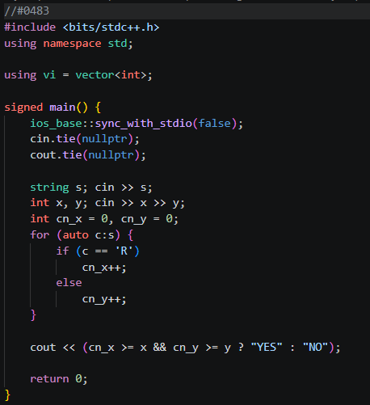
Code #5. Код до задачі Робот. Рис 29. Код до задачі Робот.

Посилання на файл коду в пулреквесті: https://github.com/artificial-intelligence-department/ai_programming_playground_2026/blob/2a4ff12dd488663026d11dc6701f9e3472797e15/ai_13/dmytro_proskurnia/epic_3/self_practice_algotester_task_2_dmytro_proskurnia.cpp

Завдання №6 Practice# programming: Self Practice Task 3

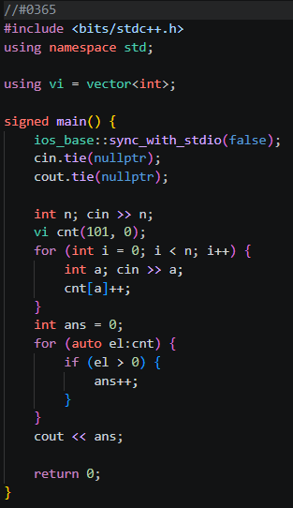
Code #6. Код до задачі Халява. Рис 30. Код до задачі Халява.

Посилання на файл коду в пулреквесті: https://github.com/artificial-intelligence-department/ai_programming_playground_2026/blob/2a4ff12dd488663026d11dc6701f9e3472797e15/ai_13/dmytro_proskurnia/epic_3/self_practice_algotester_task_3_dmytro_proskurnia.cpp

5. Результати виконання завдань, тестування та фактично затрачений час:
Завдання №3 Lab# programming: Lab 2

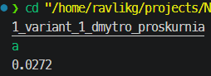
Рис 31. Виконання коду до першого завдання лабораторної
- Фактичний час на реалізацію: 10хв

Завдання №4 Lab# programming: Lab 3

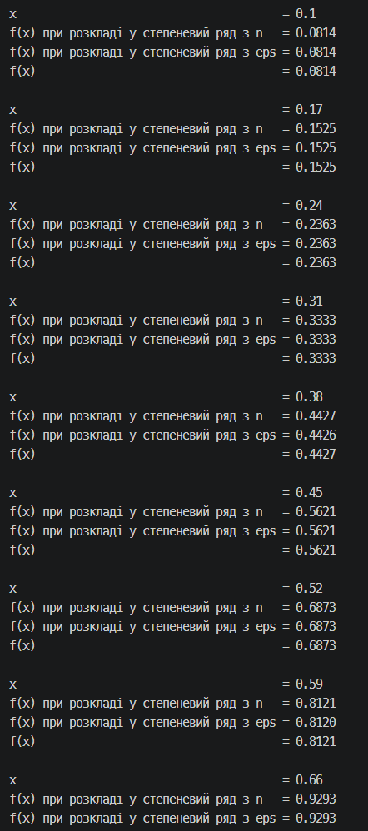
Рис 32. Виконання коду до другого завдання лабораторної
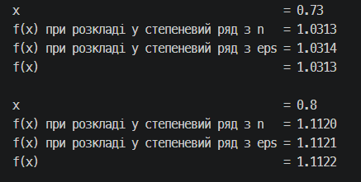
Рис 33. Виконання коду до другого завдання лабораторної
Завдання №5 Practice# programming: Class Practice Task

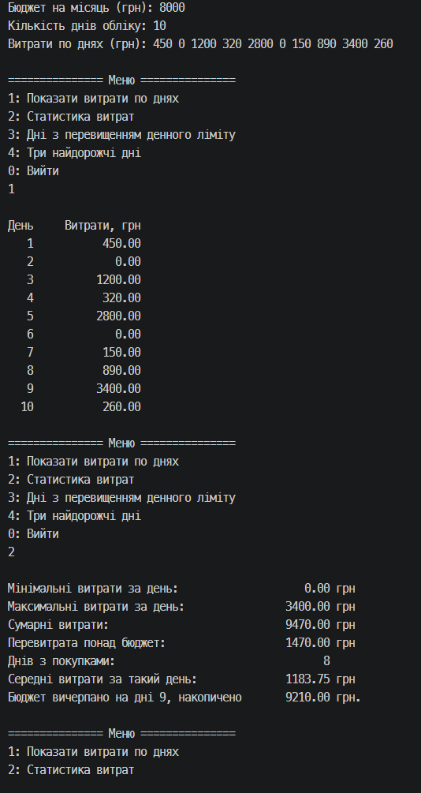
Рис 34. Виконання коду до практичного завдання

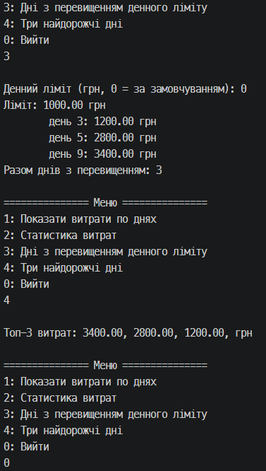
Рис 35. Виконання коду до практичного завдання

- Фактичний час на реалізацію: 30хв

Завдання №6 Practice# programming: Self Practice Task 1-3

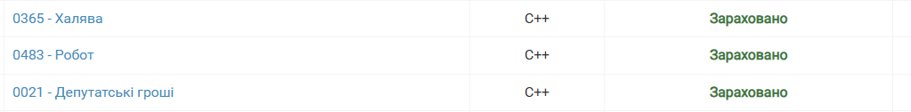
Рис 36. Виконання коду до Algotester-SelfPractice

6. Кооперація з командою:

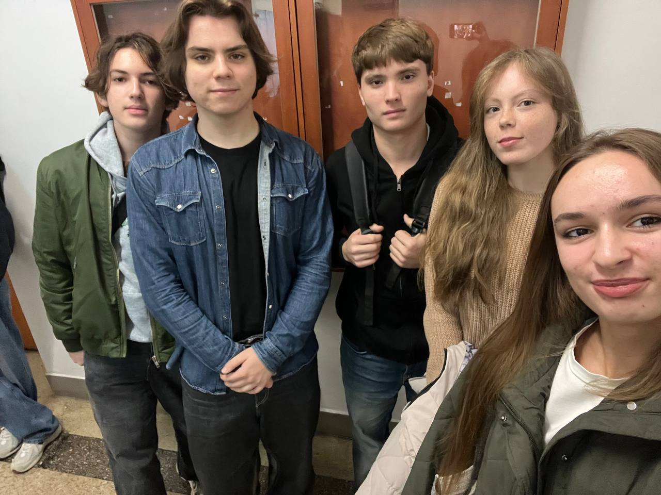
Рис 37. Зустріч з командою
- 12.10.26 – Зустріч з командою, обговорюємо враження від епіку та виправляємо один одному код

Висновки:
У ході виконання робіт 3-ї ітерації (Epic 3) опановано цикли (for, while, do-while), вкладені цикли та керування ітераціями за допомогою break і continue. Набуто навичок роботи з одновимірними масивами, включаючи алгоритми пошуку, фільтрації та сортування. Засвоєно принципи модульного програмування: декомпозицію коду на функції, передачу параметрів за значенням і посиланням, використання аргументів за замовчуванням, модифікаторів static і extern, рекурсії та вбудованих функцій C++. Усі графічні схеми, розроблені програми та підсумковий звіт систематизовано й опубліковано на GitHub, що підтверджує повне виконання завдань Epic 3.

